У Кремінній мав бути нацпарк. Тепер Кремінські ліси схожі на пекло: окопи, бліндажі та згорілі дерева, - голова Держтуризму Мар’яна Олеськів
Яких збитків російські окупанти завдали українській туристичній галузі? Чи зруйнували вони якісь "туристичні магніти" в Україні?
Сьогодні точну кількість зруйнованих туристичних та рекреаційних об’єктів, зруйнованих внаслідок агресії РФ, визначити досить важко. Насамперед, тому, що немає достовірних даних про те, що відбувається на окупованих територіях.
В 2021 році Державне агентство розвитку туризму визначило у кожній області, в середньому, по 5 туристичних магнітів – в якомусь регіоні це три локації, десь - 8-10. Загалом, ми тоді визначили 141 "туристичний магніт".
На сьогоднішні приблизно 20 відсотків цих локацій так чи інакше постраждали від війни. Звісно, переважно це - Луганська і Донецька область. Наприклад, Святогірськ, де повністю зруйнована вся готельна інфраструктура, яка була насправді дуже якісною. Це 33 готелі, які просто стерті з лиця землі. Кремінна і Кремінські ліси, з якими ми працювали до повномасштабного вторгнення. Там мав бути створений національний парк, який мав стати якірною туристичною локацією цього регіону. Наразі Кремінські ліси схожі на пекло — це численні окопи, бліндажі та згорілі дерева.
Багато об'єктів знищені на Харківщині: наприклад, музей Сковороди в Сковородинівці, є руйнування і в самому місті Харкові.
Звісно ж – Херсонщина. Це Національний природний парк "Джарилгацький", Біосферний заповідник "Асканія-Нова", Чорноморський біосферний заповідник, Національні парки "Олешківські піски", "Нижньодніпровський", низка заказників, заповідних урочищ, пам’яток природи та пам’яток садово-паркового мистецтва – всі дестинації постраждали внаслідок агресії РФ і підриву Каховської ГЕС. Сума збитків, за попередніми оцінками експертів, становить 1,5 мільярди євро.
Наразі один з найбільших "туристичних магнітів" Запорізького регіону - Національний заповідник "Хортиця" — закритий для відвідування. Об'єкти туристичної інфраструктури (Козацька Січ, музей) та пам'ятки не постраждали. Постраждала природнича складова туризму, і теж нараховуються мільйонні збитки екології. Відомо, що на косі Бірючий острів, яка має унікальну флору і фауну, відбувається масове знищення тварин військами РФ. З Кирилівки, яка теж знаходиться під окупацією, надходить інформація про випадки привласнення баз відпочинку представниками окупаційних військ та розкрадання майна з них.
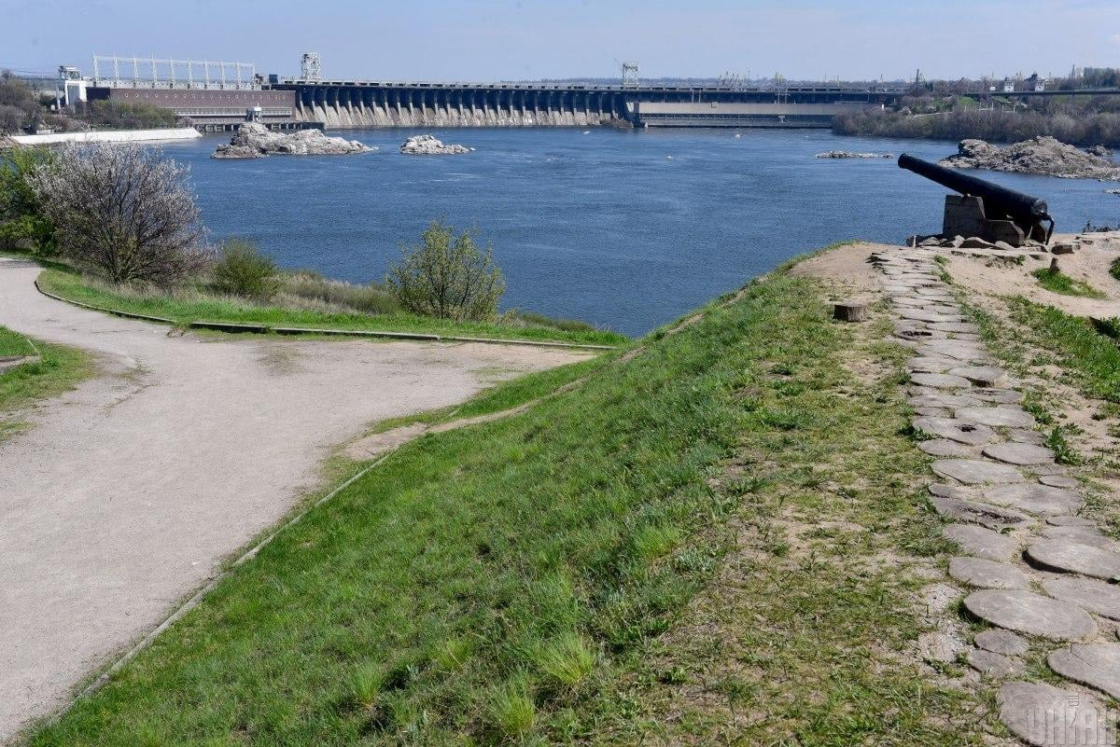
Постраждав також Чернігів, який пережив облогу і страшні бомбардування, і де нещодавно рашисти влаштували черговий теракт, поціливши ракетою "Іскандер" у дах обласного драмтеатру імені Шевченка. До речі, точно за таким же проєктом був побудований Донецький академічний обласний драматичний театр в Маріуполі, який також зруйнований.

